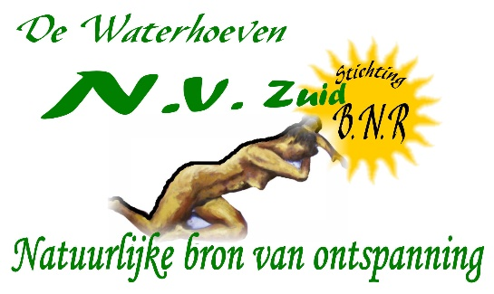
HAND-OUT VOOR GASTEN

Beste Gast,

Welkom op het kampeerterrein van Naturistenvereniging Zuid “de Waterhoeven”.
Met onze leden hebben we met elkaar een aantal afspraken gemaakt:

De meest belangrijke afspraken zijn:
- Alcoholmisbruik, ongewenste intimiteiten en discriminatie in welke vorm dan ook zijn strijdig met het naturisme zoals onze vereniging dit beleeft. Kwetsende uitlatingen en/of gedragingen op ons terrein wordt niet getolereerd. Veiligheidsprotocol NFN
- Tussen 00:00 uur en 08:00 uur heerst er rust op het terrein. Uitzonderingen na overleg met het bestuur.
- Let op: Er is geen toezicht bij het zwembad. Minderjarigen mogen alleen binnen de omheining onder de verantwoording van de ouders of andere volwassen familieleden. Douchen is verplicht, bij het zwembad of in het sanitair gebouw. Zwemmen, duiken(verboden) e.d. voor eigen risico. Het gebruik van scherpe voorwerpen evenals het nuttigen van eten en drank en het dragen van enige kleding binnen de omheining van het zwembad is niet toegestaan.
- Terreingebruikers zijn mede verantwoordelijk voor het schoonhouden van het terrein en de op het terrein aanwezige accommodaties.
- Huisdieren zijn toegestaan. Zij mogen geen hinder veroorzaken. Honden moeten buiten het terrein worden uitgelaten en op het terrein aangelijnd zijn.
- Afwassen kan bij de afwasplaats of bij de eigen staanplaats. In het paviljoen is een afwasmachine. Deze kan worden gebruikt tegen betaling van €2,-.
- In het poetshok naast de afwasplaats staat een wasmachine. Deze kan worden gebruikt tegen betaling van €2,-
- Het gebruik van de keuken in het paviljoen is toegestaan. Het koken op de inductiekookplaat tegen een vergoeding van €2,-. Wel dient men deze na gebruik schoon achter te laten. Daar staat ook een koelkast die te gebruiken is.
- De duur van het douchen dient tot een minimum beperkt te worden. De douches zijn niet bedoeld om op te warmen na het zwemmen.
- (Brom)fietsen op het terrein is verboden.
- (Brom)fietsen bij voorkeur parkeren in het fietsenhok of uit het zicht achter de caravan.
- Buitenspelen worden bij voorkeur op het speelveld beoefenend, en wel zodanig, dat anderen er géén hinder van ondervinden.
- In de vuilcontainer op de parkeerplaats mag geen glas, papier en plastic worden gegooid.
- Het afval dient gescheiden te worden en te worden afgevoerd. Kleine hoeveelheden kunnen worden weggegooid in de daarvoor geplaatste bakken onder de afwasplaats.
- Open vuur is verboden. Ter bereiding van het eten kan wel een BBQ worden gebruikt met behulp van aanmaakblokjes en houtskool.

Tenslotte: Wij zijn een naturisten vereniging, dat houdt in dat naaktheid voor iedereen verplicht is zodra het weer dit toelaat. Uitzonderingen (bijvoorbeeld jeugd) altijd in overleg.

Wij wensen u een gezellig en zonnig verblijf.

De leden van de Waterhoeven.

